UNIVERSIDAD MAYOR REAL Y PONTIFICIA DE
SAN FRANCISCO XAVIER DE CHUQUISACA

SASTRE-IA
Estimación de medidas corporales desde dos fotografías y generación de moldes de corte para ropa formal
Perfil de proyecto de aplicación de Inteligencia Artificial
Materia: Desarrollo de Aplicaciones Inteligentes — SIS330
Docente: Ing. Pacheco Lora Carlos Walter
Estudiante: Sanchez Lima Diego Franco
Carrera: Ing. Ciencias de la Computación
Sucre - Bolivia, 2026

Contenido
• 1. Título del proyecto
• 2. Antecedentes
• 3. Problemática
• 4. Abordaje
• 5. Objetivos
• 6. Marco teórico y estado del arte
• Referencias

1. Título del proyecto
SASTRE-IA: estimación de medidas corporales desde dos fotografías y generación de moldes de corte para saco, pantalón y falda formales.

1.1 Alcance
El prototipo recibe una fotografía frontal, una fotografía de perfil izquierdo y la estatura de la persona. Con esas entradas estima el peso y 13 medidas corporales. Luego genera un molde personalizado de saco y pantalón, o de saco y falda, según el conjunto elegido en la interfaz.
El molde se construye con reglas de patronaje paramétrico. La inteligencia artificial estima medidas, pero no inventa la geometría de las piezas. El vestidor muestra una posible apariencia del traje sobre la foto frontal y se mantiene separado de la medición y del patronaje.
Alcance honesto: es un prototipo de apoyo al sastre. Entrega estimaciones, intervalos de incertidumbre, moldes editables y una vista visual. No sustituye una prueba física de la prenda ni certifica la caída de la tela.

2. Antecedentes
La confección a medida comienza con la toma de medidas del cuerpo. El sastre identifica puntos como hombros, cintura, cadera, muñecas y tobillos; después aplica reglas de patronaje para convertir esas medidas en piezas de tela.
En la práctica, una misma medida puede variar entre una toma y otra. La postura, la ropa, la tensión de la cinta y la forma de ubicar los puntos anatómicos influyen en el resultado. Cuando una medida pasa al molde con error, la corrección aparece más tarde, durante la prueba o incluso después del corte.
La atención a distancia añade otra dificultad: una fotografía muestra proporciones, pero no entrega centímetros de forma directa. El encuadre, la perspectiva, la distancia y la ropa cambian la silueta visible. Por ello, cualquier estimación fotográfica necesita condiciones de captura claras y una referencia de escala.
En los últimos años se han publicado métodos para ubicar puntos del cuerpo, separar a una persona del fondo, estimar medidas desde siluetas y generar patrones paramétricos. BodyM es especialmente relevante porque reúne siluetas frontal y lateral, estatura, peso y medidas reales de 2.505 personas; esta estructura coincide con la entrada de dos vistas adoptada por el proyecto (Ruiz et al., 2022).
Situación previa | Consecuencia en la confección
Mediciones repetidas con pequeñas diferencias | El molde puede cambiar entre una sesión y otra.
Postura o ropa no controladas | La forma observada no representa con claridad el cuerpo.
Contornos difíciles de comprobar a distancia | Pecho, cintura y cadera concentran más incertidumbre.
Correcciones cuando la prenda ya está avanzada | Aumentan el tiempo de trabajo y el riesgo de desperdicio de tela.

3. Problemática

3.1 Problema central
En la confección de ropa formal a medida, las mediciones corporales pueden ser poco consistentes cuando cambian la postura, la ropa, la ubicación de los puntos anatómicos o la forma de medir. Estas variaciones se trasladan al molde y pueden obligar a repetir la medición, ajustar varias veces la prenda o rehacer piezas ya cortadas.
El problema afecta al sastre, porque aumenta el tiempo de revisión y corrección; también afecta al cliente, porque necesita más pruebas y espera más tiempo. Cuando la persona no puede acudir al taller, la dificultad crece porque no es posible comprobar de inmediato los contornos y largos sobre el cuerpo.

3.2 Causas y efectos
Causa | Qué ocurre | Efecto
Postura variable | El cuerpo se inclina o gira durante la medición. | Cambian anchos, largos y referencias anatómicas.
Ropa holgada | La tela añade volumen a la silueta. | Se sobrestiman contornos como pecho, cintura o cadera.
Puntos de referencia distintos | La cinta se coloca en otra altura o posición. | La misma persona obtiene valores diferentes.
Una sola vista del cuerpo | No se observa el espesor del torso. | Aumenta la duda en los contornos.
Corrección tardía | El error se descubre durante la prueba de la prenda. | Se consume más tiempo y puede desperdiciarse material.

3.3 Efectos principales
• Repetición de mediciones y pruebas de ajuste.
• Más tiempo para corregir saco, pantalón o falda.
• Riesgo de rehacer piezas y desperdiciar tela.
• Mayor dificultad para atender a una persona a distancia.

4. Abordaje
SASTRE-IA organiza el trabajo en etapas separadas. Primero analiza dos fotografías y estima las medidas. Después entrega esas medidas al motor de patronaje. El vestidor usa la fotografía frontal en una ruta aparte: su imagen no cambia las medidas ni el molde.

4.1 Mapa conceptual
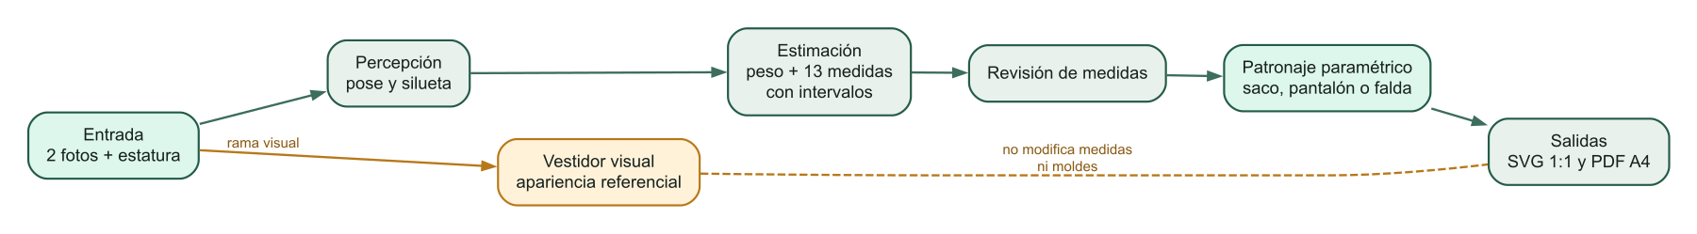
Figura 1. Relación entre entrada, estimación, patronaje y vestidor visual.

4.2 Pipeline de inteligencia artificial
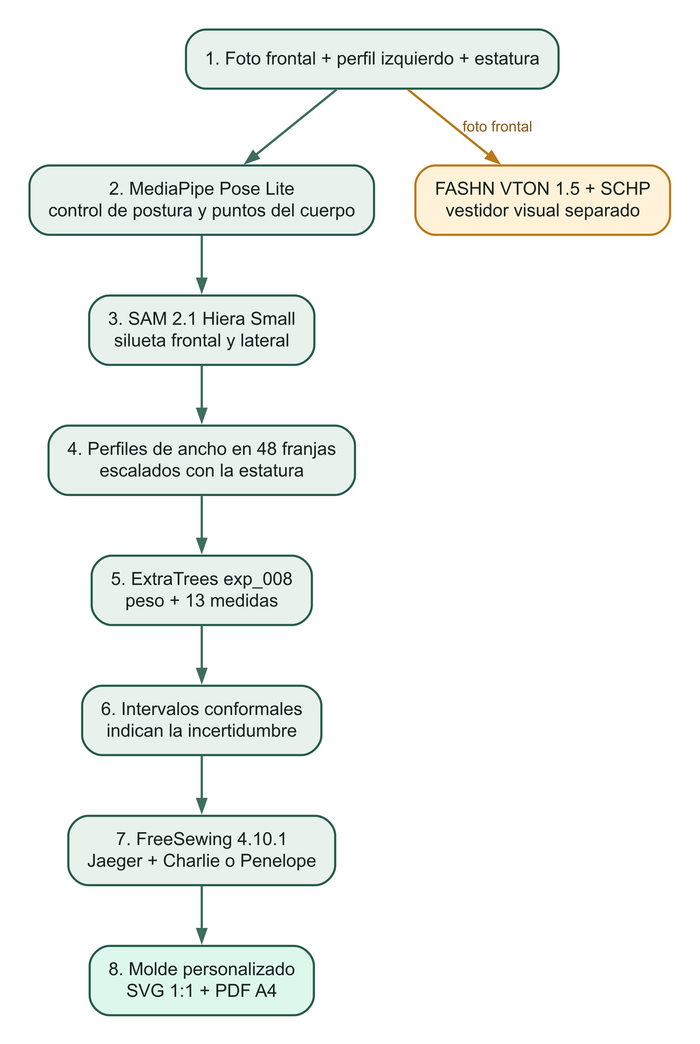
Figura 2. Flujo real del prototipo. La rama visual no interviene en los cálculos métricos.

4.3 Componentes que realmente utiliza el prototipo
Componente | Tipo | Función real
MediaPipe Pose Landmarker Lite | Preentrenado | Ubica puntos del cuerpo y ayuda a controlar la postura.
SAM 2.1 Hiera Small | Preentrenado | Separa la silueta de la persona en las dos fotografías.
exp_008 ExtraTrees | Entrenado para el proyecto | Estima peso y 13 medidas desde dos siluetas y la estatura.
FreeSewing 4.10.1 | Motor paramétrico; no es IA | Traza Jaeger, Charlie y Penelope y exporta SVG/PDF.
FASHN VTON 1.5 | Preentrenado | Genera la vista visual del conjunto sobre la fotografía frontal.
SCHP-ATR | Preentrenado | Ayuda a conservar cara, pelo, manos y fondo en el vestidor.

No se cuentan como modelos activos los archivos que solo están descargados. SHAPY/SMPL-X, CatVTON y los experimentos exp_001 a exp_007 no forman parte de la ruta oficial de la demo.

4.4 Datos y entrenamiento
El regresor se entrenó con BodyM. Cada registro aporta una silueta frontal, una lateral, la estatura, el peso y medidas corporales reales. En SASTRE-IA, el peso no se pide al usuario: durante el entrenamiento fue una salida conocida y el modelo aprendió a estimarlo junto con las 13 medidas.
Las entradas del modelo oficial son únicamente las dos siluetas y la estatura. Cada silueta se resume en 48 franjas horizontales. El ancho de cada franja se convierte a una escala física aproximada usando la estatura. Luego un conjunto de 350 árboles ExtraTrees aprende la relación entre esos perfiles y las medidas reales.
La partición se realizó por persona para evitar que fotografías del mismo sujeto aparezcan en entrenamiento y evaluación. Se utilizaron 4.337 registros de 1.411 sujetos para entrenamiento, 892 registros para validación, 904 para calibrar intervalos, 1.684 para Test-A y 1.160 para Test-B.

4.5 Resultados medidos
Evaluación independiente | N | MAE de 13 medidas | R² medio | Cobertura de intervalos | MAE del peso
Test-A | 1.684 | 1,92 cm | 0,685 | 90,3 % | 3,60 kg
Test-B (condición más libre) | 1.160 | 2,18 cm | 0,701 | 86,9 % | 4,86 kg

MAE significa error absoluto medio: compara la estimación con el valor real y expresa cuánto se equivoca el modelo en promedio. El promedio global cercano a 2 cm no significa que todas las medidas tengan el mismo error. En Test-B, pecho, cintura y cadera presentan errores medios de 4,14 cm, 4,84 cm y 4,02 cm; por eso el prototipo entrega intervalos y esas medidas requieren mayor atención.

4.6 Límites y mejoras futuras
• Las fotos con ropa holgada describen el volumen de la ropa y pueden producir estimaciones incorrectas. El uso previsto requiere ropa ceñida y el cuerpo completo visible.
• BodyM no representa de forma perfecta a toda la población local. Se propone ampliar la validación con participantes y celulares distintos, sin usar esas pruebas para entrenar hasta contar con medidas de referencia confiables.
• Los moldes son personalizados y editables, pero todavía deben validarse mediante confección de prototipos de tela y revisión de un sastre antes de considerarlos listos para producción.
• El vestidor representa apariencia. No calcula tensión, comodidad ni caída física de la tela. Una mejora futura es evaluar de forma separada identidad, conservación de la prenda y artefactos visuales.

5. Objetivos

5.1 Objetivo general
Desarrollar y evaluar un prototipo local que, a partir de una fotografía frontal, una fotografía de perfil izquierdo y la estatura de una persona, estime el peso y 13 medidas corporales, genere moldes personalizados de ropa formal y muestre una vista visual del conjunto, alcanzando un error absoluto medio no mayor a 2,20 cm en las 13 medidas sobre el conjunto independiente Test-B de BodyM.

5.2 Objetivos específicos
N.º | Objetivo específico | Indicador verificable
1 | Identificar los elementos del estado del arte en antropometría por imágenes, pose, segmentación, regresión, incertidumbre, patronaje y vestidor virtual. | Matriz comparativa con al menos 7 fuentes académicas o técnicas primarias.
2 | Preparar BodyM para entrenamiento, validación, calibración y prueba, separando los registros por persona. | 0 % de sujetos compartidos entre entrenamiento, validación y calibración; Test-A y Test-B se conservan como pruebas oficiales.
3 | Integrar la detección de pose y la segmentación de siluetas en el flujo de dos fotografías. | El 100 % de las sesiones procesadas guarda nombre del modelo, artefacto y dispositivo utilizado.
4 | Entrenar un regresor que estime peso y 13 medidas sin pedir el peso al usuario. | MAE promedio ≤ 2,20 cm y MAE del peso ≤ 5,00 kg en Test-B.
5 | Calibrar un intervalo de incertidumbre para cada salida del modelo. | Cobertura media de al menos 85 % en Test-B para intervalos configurados al 90 %.
6 | Integrar el patronaje paramétrico de saco, pantalón y falda y su exportación. | Generar SVG 1:1 y PDF A4 en el 100 % de 10 perfiles de validación definidos para la prueba funcional.
7 | Integrar un vestidor visual separado del cálculo de medidas y moldes. | Obtener una imagen descargable en una sesión masculina y una femenina de referencia, sin usarla como métrica de ajuste.

Los objetivos 4 y 5 ya tienen resultados medidos: 2,18 cm de MAE, 4,86 kg de MAE del peso y 86,9 % de cobertura en Test-B. El objetivo 6 requiere completar la validación física de los moldes como trabajo posterior del proyecto.

6. Marco teórico y estado del arte

6.1 Antropometría desde imágenes y BodyM
La antropometría estudia las dimensiones del cuerpo. En una fotografía, los píxeles no son centímetros; se necesita una referencia de escala. SASTRE-IA usa la estatura conocida y compara la forma de la silueta frontal y lateral. La vista frontal aporta anchos y la lateral aporta profundidad aproximada. BodyM reúne 8.978 pares de siluetas de 2.505 personas con estatura, peso y medidas reales, por lo que permite aprender esa relación con datos observados (Ruiz et al., 2022).

6.2 Estimación de pose
La estimación de pose localiza puntos como hombros, codos, muñecas, caderas, rodillas y tobillos. MediaPipe Pose se basa en BlazePose y produce 33 puntos corporales con un diseño ligero. En el proyecto se usa para localizar a la persona y comprobar si la fotografía tiene una postura aprovechable; no es el modelo que predice las medidas (Bazarevsky et al., 2020).

6.3 Segmentación de la persona
Segmentar significa separar la persona del fondo. SAM 2 es un modelo preentrenado de segmentación que acepta indicaciones visuales y funciona sobre objetos que no vio durante su entrenamiento. SASTRE-IA utiliza la variante Hiera Small para obtener dos máscaras limpias, una frontal y una lateral (Ravi et al., 2024).

6.4 Perfiles de silueta y ExtraTrees
Una silueta puede resumirse midiendo su ancho a diferentes alturas. El proyecto usa 48 franjas para cada vista y las escala con la estatura. ExtraTrees es un conjunto de árboles de decisión que introduce aleatoriedad en variables y puntos de corte; puede resolver regresión, es rápido en CPU y permite reproducir la inferencia con la misma configuración (Geurts, Ernst y Wehenkel, 2006).

6.5 Incertidumbre mediante predicción conforme
Una predicción puntual no muestra cuánto puede variar el error. La predicción conforme usa un conjunto de calibración separado para producir un intervalo alrededor de cada estimación. Su utilidad en este proyecto es práctica: un contorno con intervalo amplio puede revisarse con más cuidado que una medida estable (Angelopoulos y Bates, 2021).

6.6 Patronaje paramétrico
El patronaje paramétrico construye piezas a partir de medidas y reglas escritas por diseñadores. FreeSewing ofrece patrones configurables y documentados. SASTRE-IA utiliza Jaeger para el saco, Charlie para el pantalón y Penelope para la falda lápiz. Este motor no es inteligencia artificial: recibe medidas y calcula geometría reproducible (FreeSewing, 2026).

6.7 Vestidor virtual y parsing humano
El vestidor virtual genera una imagen de una persona con otra prenda. FASHN VTON 1.5 procesa conjuntamente la foto de la persona, la referencia de prenda y la pose para producir una nueva imagen. SCHP separa partes como cara, pelo, brazos y prendas, y se usa como apoyo para conservar la identidad visual. En SASTRE-IA esta rama es informativa y no interviene en las medidas ni en los moldes (Li et al., 2020; FASHN AI, 2026).

6.8 Síntesis del estado del arte
Área | Referencia | Decisión aplicada en SASTRE-IA
Datos antropométricos | Ruiz et al. (2022), BodyM | Dos siluetas, estatura y medidas reales para entrenamiento y evaluación.
Pose corporal | Bazarevsky et al. (2020) | MediaPipe Pose Lite para puntos corporales y control de captura.
Segmentación | Ravi et al. (2024) | SAM 2.1 Small para extraer la silueta.
Regresión | Geurts et al. (2006) | ExtraTrees sobre perfiles físicos de las dos vistas.
Incertidumbre | Angelopoulos y Bates (2021) | Intervalos calibrados con un conjunto separado.
Patronaje | FreeSewing (2026) | Jaeger, Charlie y Penelope como geometría paramétrica.
Vestidor y parsing | Li et al. (2020); FASHN AI (2026) | Vista visual separada del proceso métrico.

Referencias
Angelopoulos, A. N., & Bates, S. (2021). A gentle introduction to conformal prediction and distribution-free uncertainty quantification. arXiv:2107.07511. https://arxiv.org/abs/2107.07511
Bazarevsky, V., Grishchenko, I., Raveendran, K., Zhu, T., Zhang, F., & Grundmann, M. (2020). BlazePose: On-device real-time body pose tracking. arXiv:2006.10204. https://arxiv.org/abs/2006.10204
FASHN AI. (2026). FASHN VTON v1.5: Efficient maskless virtual try-on in pixel space. https://fashn.ai/research/vton-1-5
FreeSewing. (2026). FreeSewing designs: Jaeger jacket, Charlie chinos y Penelope pencil skirt. https://freesewing.eu/docs/designs/
Geurts, P., Ernst, D., & Wehenkel, L. (2006). Extremely randomized trees. Machine Learning, 63, 3–42. https://doi.org/10.1007/s10994-006-6226-1
Li, P., Xu, Y., Wei, Y., & Yang, Y. (2020). Self-correction for human parsing. arXiv:1910.09777. https://arxiv.org/abs/1910.09777
Ravi, N., Gabeur, V., Hu, Y.-T., et al. (2024). SAM 2: Segment anything in images and videos. arXiv:2408.00714. https://arxiv.org/abs/2408.00714
Ruiz, N., Bellver Bueno, M., Bolkart, T., Arora, A., Lin, M. C., Romero, J., & Bala, R. (2022). Human body measurement estimation with adversarial augmentation. International Conference on 3D Vision. https://www.amazon.science/publications/human-body-measurement-estimation-with-adversarial-augmentation

